總會長交接典禮 牙醫界星光大集合
（記者吳佳憲／台北報導）

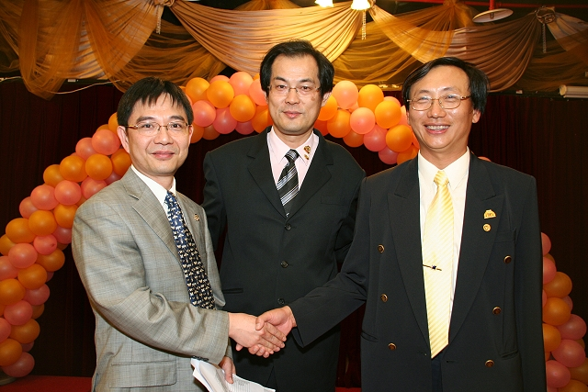
第十七屆北醫牙醫學系校友總會新舊任總會長王成志醫師（右1〉葛建埔醫師（中），與可望接任第十八屆總會長職務的王傳鑫醫師（左1）三人合影，也象徵校友會從此走入和諧共治、永續傳承的新里程。

第十七屆第二次台北醫學大學牙醫學系校友總會會員大會，於11/8星期日下午五時假台北醫學大學教研大樓階梯教室舉行，藉由會員表決，遴選出新任總會長王成志醫師，大會隨後於元福樓舉行新舊任會長交接典禮，並設宴款待來自海內外各地的校友，以及牙醫產官學界人士。典禮會場冠蓋雲集，包括台北醫學大學校長邱文達醫師、北醫口腔醫學院院長林哲堂醫師、北醫進修推廣部主任鄭信忠醫師、中華牙醫學會理事長謝天渝醫師、全聯會理事長蘇鴻輝醫師、世界牙醫聯盟（FDI）國家聯絡官李稚健醫師、前衛生署副署長陳時中醫師，以及北醫牙醫學系校友會各地分會長、七院校牙醫學系校友會長均應邀出席，堪稱是國內牙醫界的「星光大集合」。
象徵校友總會會長權力與責任的會長印信，在新任常務監事楊沛青醫師，以及監事嚴鴻鈞醫師的監交下，從葛建埔醫師手中交接給王成志醫師。王成志醫師感性地說，他以誠惶誠恐的心情接下這個重擔，由於明年適逢北醫五十週年校慶，即日起將積極聯繫畢業校友，展開「校友回娘家」系列活動，並製作牙橋傳承與回顧年鑑，責任重大，希望校友賢達們齊心協力，一起為這個大家庭的成長茁壯而加油。
典禮過程中，第十七屆校友前、後總會長王成志醫師與葛建埔醫師，特別邀請可望接任第十八屆總會長一職的王傳鑫醫師上台，三人同台合影，也象徵校友會由既往的選舉紛擾，走向和平共治。預計未來校友總會在運作上，將實施類似「備位會長」制度，讓下一任會長及早熟悉會務，可避免青黃不接的現象發生。
台北醫學大學校長邱文達醫師，特別代表校方上台致詞，稱許牙醫學系校友會有「四項第一」，分別是團結第一、團隊精神第一、回饋社會第一，以及回饋母校第一，為校友會運作立下典範。北醫董事、前衛生署副署長陳時中醫師表示，母校已呈鼎盛發展的狀況，期許牙醫學系校友們，為自己許下心願，朝向卓越、第一的目標來努力。交接典禮結束後，晚宴正式開始，各地校友難得齊聚一堂，場面熱絡。宴會最後就在眾人的笑鬧聲、勸酒聲中，於晚間九時許圓滿結束。

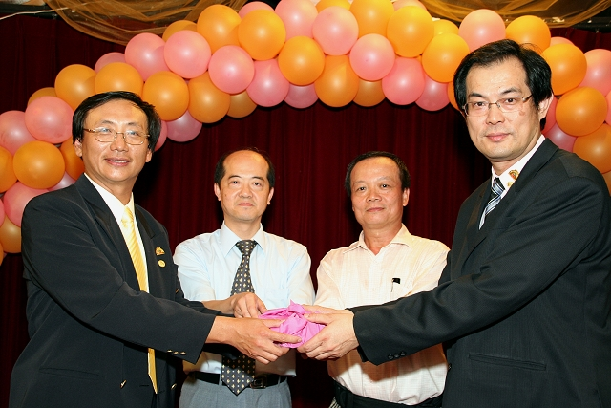新任常務監事楊沛青醫師（左2）、監事嚴鴻鈞醫師（右2）的監交下，葛建埔醫師（右1）將北醫牙醫學系校友總會會長印信交接給王成志醫師（左1） | 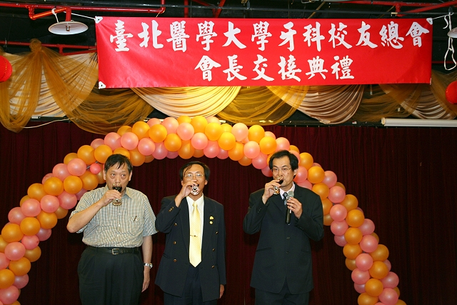  第十七屆北醫牙醫學系校友總會新舊任總會長王成志醫師（中〉葛建埔醫師（右1），與北醫口腔醫學院院長林哲堂醫師舉杯向現場來賓致意，感謝眾人遠道而來。
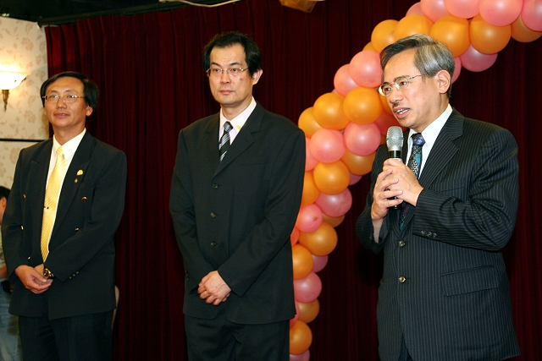台北醫學大學校長邱文達醫師（右1），讚許北醫牙醫學系校友會有四項第一︰團結第一、團隊精神第一、回饋社會第一、回饋母校第一。 | 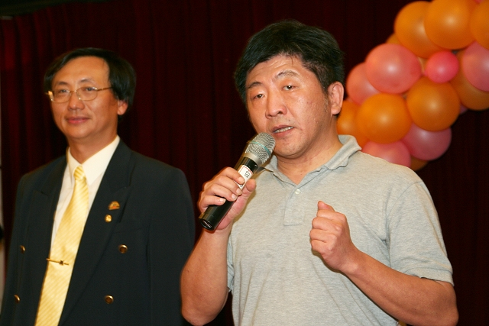  台北醫學大學董事、前衛生署副署長陳時中醫師，期許校友們愈益精進，朝卓越、第一的目標邁進。
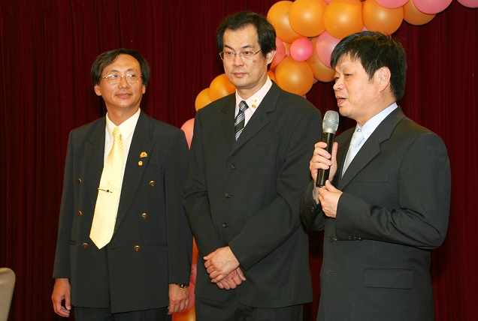  聯會理事長蘇鴻輝醫師（右1）特別稱許北醫校友們具有團結的精神。 | 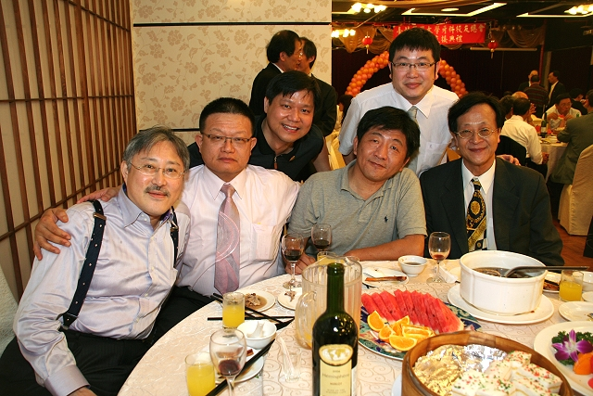  校友和牙醫界專家學者們踴躍出席交接晚宴，紛紛留影紀念。

